ANEXO 04

RELATÓRIO DE EXECUÇÃO FINANCEIRA

PERÍODO __/__/____ A __/__/____

ÓRGÃO OU ENTIDADE DA ADMINISTRAÇÃO PÚBLICA: ____________________
ORGANIZAÇAO DA SOCIEDADE CIVIL: _____________________
INSTRUMENTO DA PARCERIA: _______________________ Nº ____/____

Data da entrega do Relatório: ___/__/_____
Recebido por: ________________________

Sumário

1. | Identificação da OSC | x
2. | Introdução | x
3. | Resumo das Movimentações Financeiras do Período | x
4. | Demonstrativo de Execução das Receitas e Despesas | x
5. | Despesas de Pessoal | x
6. | Relação de Recursos Provisionados e Comprometidos | x
7. | Relação Analítica das Despesas | x
8. | Análise das Receitas e Despesas | x
9. | Anexos | x
10. | Declaração | x

- IDENTIFICAÇÃO DA OSC

Nome da OSC:

CNPJ:

Endereço:

Proposta Contemplada:
Valor total do Projeto:
Telefone: | E-mail
Nome do representante legal:

CPF: | RG/Órgão expedidor/UF:
Endereço:

Telefone: | E-mail

- INTRODUÇÃO

O presente Relatório de Execução Financeira_______________ [parcial, anual ou final] correspondente ao período de __/__/____ a __/__/___, referente a/ao ________________________ [atividade/projeto] executada/o pela _____________________________________ [Nome da OSC], por meio do______________________ [tipo, numero e ano do instrumento da parceria], foi elaborado de acordo com o disposto no art.18 do Decreto Estadual nº 17.091/2016 que regulamenta o Marco Regulatório das parcerias entre a Administração Pública e as Organizações da Sociedade Civil.

Este relatório objetiva demonstrar a execução das receitas e despesas, bem como a regular aplicação dos recursos recebidos no cumprimento do objeto da parceria definido no Plano de Trabalho.

- RESUMO DAS MOVIMENTAÇÕES FINANCEIRAS DO PERÍODO

[Inserir Tabela 01, disponível em planilha eletrônica 01 do arquivo “Relatório de Execução Financeira – Tabelas e Quadros”. Tabela ilustrativa abaixo]

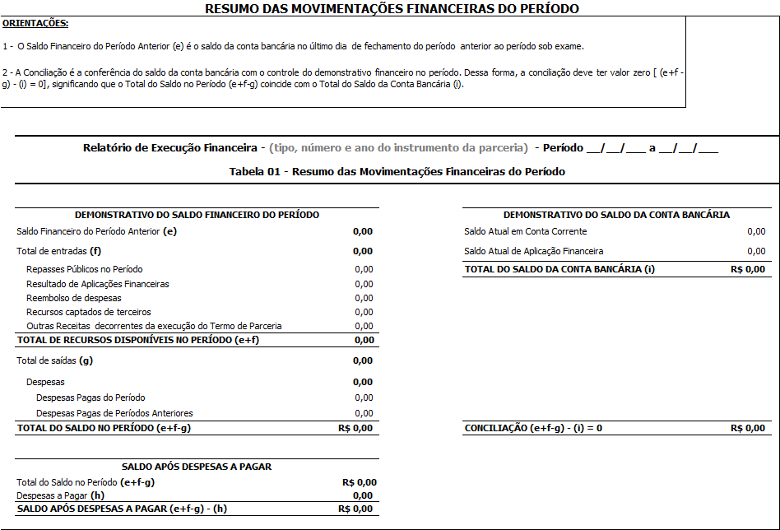

- DEMONSTRATIVO DE EXECUÇÃO DAS RECEITAS E DESPESAS

[Inserir Tabela 02, disponível em planilha eletrônica 02 do arquivo “Relatório de Execução Financeira – Tabelas e Quadros”. Tabela ilustrativa abaixo.]

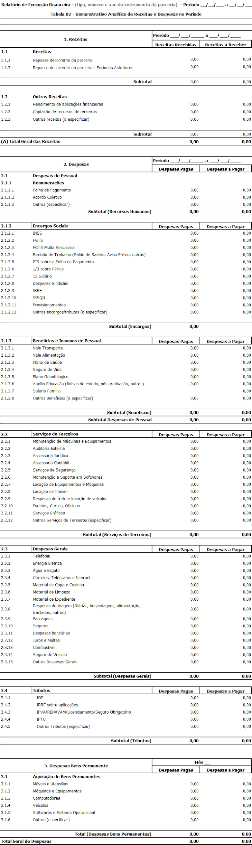
- DESPESAS DE PESSOAL

[Inserir Tabela 03, disponível em planilha eletrônica 03 do arquivo “Relatório de Execução Financeira – Tabelas e Quadros”. Tabela ilustrativa abaixo].

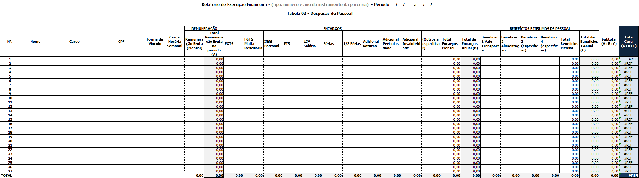

- RELAÇÃO DE RECURSOS PROVISIONADOS E COMPROMETIDOS

[Inserir Tabela 04, disponível em planilha eletrônica 04 do arquivo “Relatório de Execução Financeira – Tabelas e Quadros”. Tabela ilustrativa abaixo.]

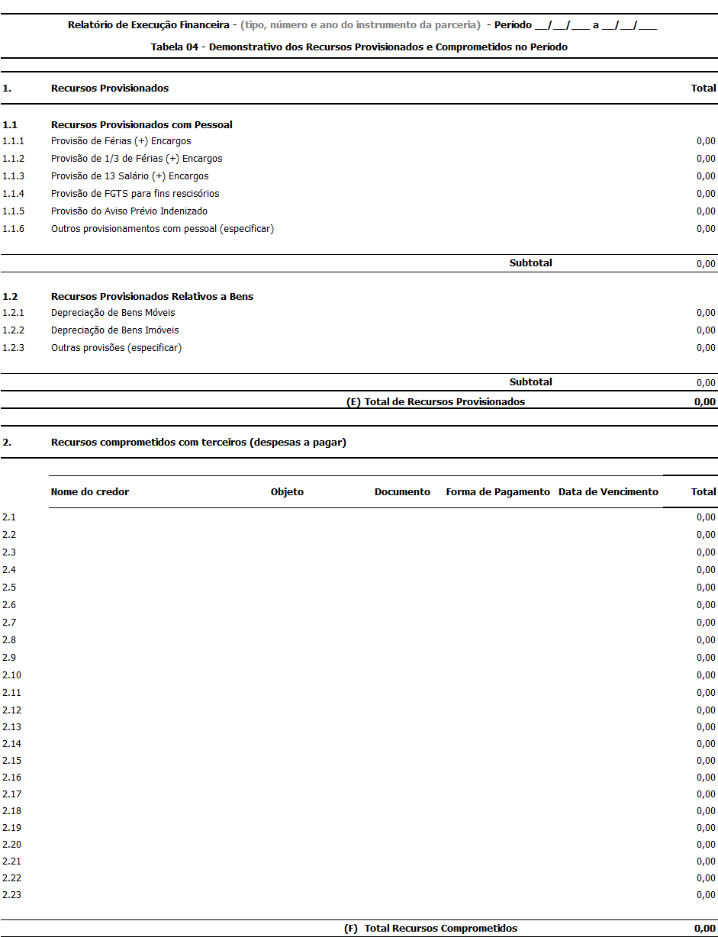

- RELAÇÃO ANALÍTICA DAS DESPESAS

[Inserir Tabela 05, disponível em planilha eletrônica 05 do arquivo “Relatório de Execução Financeira – Tabelas e Quadros” Tabela ilustrativa abaixo.]

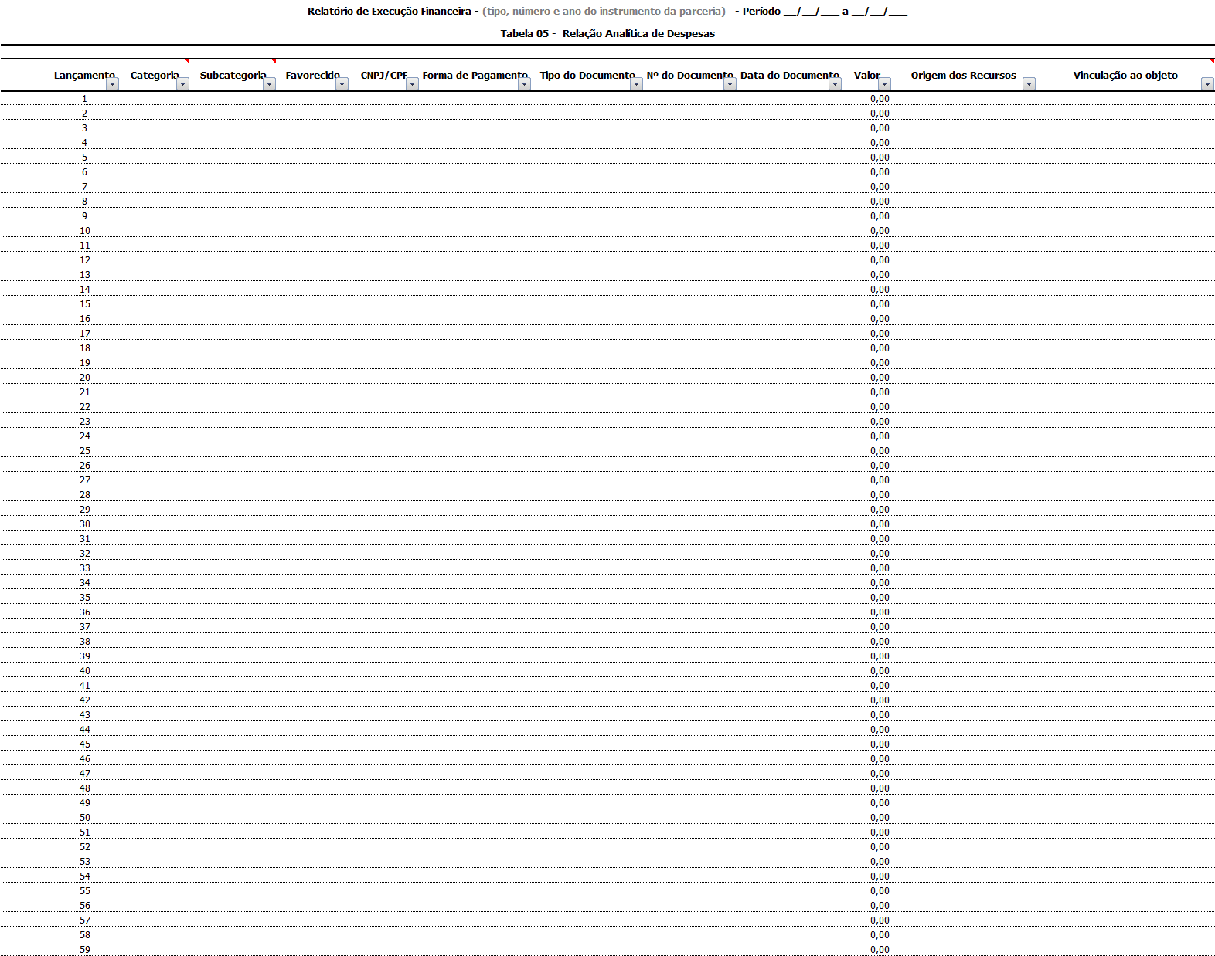

- ANÁLISE DAS RECEITAS E DESPESAS

[Análise da execução da receita e despesa realizadas, inclusive rendimentos financeiros, fazendo constar explicação dos fatos relevantes.]

- ANEXOS

Devem ser relacionados e anexados a este plano:

- Anexo I - Extrato da conta bancária específica, constando, quando for o caso de prestação de contas final, a devolução do saldo remanescente da conta bancária específica;
- Anexo II - Memória de cálculo do rateio das despesas, quando for o caso;
- Anexo III - Comprovantes das despesas realizadas;
- Anexo IV - Certidões de regularidade trabalhista, previdenciária e fiscal da entidade, atualizadas no período da prestação de contas;
- Anexo V - Plano de ação contendo as atividades, responsáveis e prazos necessários ao aprimoramento da execução financeira, quando identificadas oportunidades de melhoria;
- Anexo VI – Relação de bens adquiridos, produzidos ou transformados, quando houver;

devolução do saldo remanescente da conta corrente especifica, houver.
- DECLARAÇÃO

Declaro, para os devidos fins, a veracidade das informações contidas neste Relatório de Execução Financeira do _____________________ [tipo do instrumento de parceria] nº __/___, celebrado entre a/o __________________ [nome do órgão ou entidade da Administração Pública] e a _________________ [nome da OSC celebrante], referente ao período de __/__/___ a __/__/___.

___________________, _____de __________________ de 2___.

___________________________________________________
[Razão Social / CNPJ / Nome do representante da OSC]

